Исхаков Ильдар

ИУ5-31

Архитектура АСОИУ

Контрольный вопрос № 46.

*Краткая характеристика двух видов коммутации: каналов и пакетов.*

**Коммутация каналов** - произошли от первых телефонных сетей, фиксируется маршрут между двумя узлами, который монополизируется на время передачи связи.

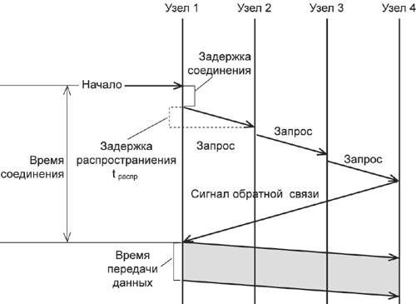

**Коммутация пакетов** – (произошли из результата экспериментов с первыми глобальными компьютерными сетями) технология доставки сообщений, при которой данные, разбитые на отдельные пакеты, могут пересылаться из исходного пункта в пункт назначения разными маршрутами. Конкретный маршрут выбирается передающим и принимающим компьютерами, исходя из наличия соединения и объем трафика.

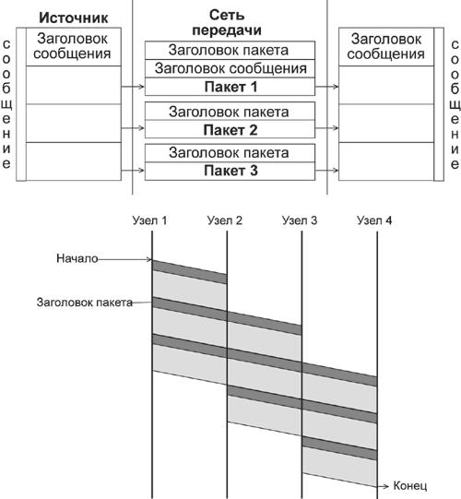

Дата:

Подпись: